МИНИСТЕРСТВО НАУКИ И ВЫСШЕГО ОБРАЗОВАНИЯ РОССИЙСКОЙ ФЕДЕРАЦИИ
федеральное государственное автономное образовательное учреждение высшего образования
«САНКТ-ПЕТЕРБУРГСКИЙ ГОСУДАРСТВЕННЫЙ УНИВЕРСИТЕТ
АЭРОКОСМИЧЕСКОГО ПРИБОРОСТРОЕНИЯ»

КАФЕДРА №43

ОТЧЁТ ЗАЩИЩЁН С ОЦЕНКОЙ ____________________

ПРЕПОДАВАТЕЛЬ
Шумова Е.О.
должность, уч. степень, звание подпись, дата инициалы, фамилия

ОТЧЕТ ПО
ЛАБОРАТОРНОЙ РАБОТЕ №4
ТЕМА: НАСЛЕДОВАНИЕ КЛАССОВ, БАЗОВЫЙ КЛАСС, ПРОИЗВОДНЫЙ КЛАСС
по дисциплине: «Основы программирования»

РАБОТУ ВЫПОЛНИЛ

СТУДЕНТ ГР. № 4432Кз _____________ Гиппиус К.Г.
подпись, дата инициалы, фамилия

Санкт-Петербург
2026 год

Условие
Вариант 4. Создать класс Работник больницы для описания данных о работнике: ФИО, год рождения, адрес, образование. Предусмотреть метод вывода данных о работнике. На основе этого класса создать классы Медсестра и Хирург. В производных классах предусмотреть методы для начисления зарплаты: медсестрам — за количество отработанных часов, хирургам — за количество принятых пациентов.
Листинг программы
#include <iomanip>
#include <iostream>
#include <string>

class HospitalWorker {
protected:
std::string fullName_;
int birthYear_;
std::string address_;
std::string education_;

public:
HospitalWorker(std::string fullName, int birthYear, std::string address, std::string education)
: fullName_(std::move(fullName)),
birthYear_(birthYear),
address_(std::move(address)),
education_(std::move(education)) {}

void printInfo() const {
std::cout << "Full name: " << fullName_ << '\n'
<< "Birth year: " << birthYear_ << '\n'
<< "Address: " << address_ << '\n'
<< "Education: " << education_ << '\n';
}
};

class Nurse : public HospitalWorker {
private:
double hourlyRate_;
int workedHours_;

public:
Nurse(
std::string fullName,
int birthYear,
std::string address,
std::string education,
double hourlyRate,
int workedHours
)
: HospitalWorker(std::move(fullName), birthYear, std::move(address), std::move(education)),
hourlyRate_(hourlyRate),
workedHours_(workedHours) {}

double calculateSalary() const {
return hourlyRate_ * workedHours_;
}

void printReport() const {
std::cout << "Nurse report\n";
std::cout << "Protected access example, worker name: " << fullName_ << '\n';
printInfo();
std::cout << "Hourly rate: " << hourlyRate_ << '\n'
<< "Worked hours: " << workedHours_ << '\n'
<< "Salary: " << calculateSalary() << "\n\n";
}
};

class Surgeon : public HospitalWorker {
private:
double paymentPerPatient_;
int patientsCount_;

public:
Surgeon(
std::string fullName,
int birthYear,
std::string address,
std::string education,
double paymentPerPatient,
int patientsCount
)
: HospitalWorker(std::move(fullName), birthYear, std::move(address), std::move(education)),
paymentPerPatient_(paymentPerPatient),
patientsCount_(patientsCount) {}

double calculateSalary() const {
return paymentPerPatient_ * patientsCount_;
}

void printReport() const {
std::cout << "Surgeon report\n";
std::cout << "Protected access example, education: " << education_ << '\n';
printInfo();
std::cout << "Payment per patient: " << paymentPerPatient_ << '\n'
<< "Patients count: " << patientsCount_ << '\n'
<< "Salary: " << calculateSalary() << "\n\n";
}
};

int main() {
std::cout << std::fixed << std::setprecision(2);
std::cout << "Lab 4, variant 4\n\n";

Nurse nurse("Anna Petrova", 1994, "Saint Petersburg", "Medical college", 380.0, 168);
Surgeon surgeon("Ivan Sokolov", 1982, "Saint Petersburg", "Medical university", 2500.0, 34);

nurse.printReport();
surgeon.printReport();

return 0;
}
Результаты выполнения программы
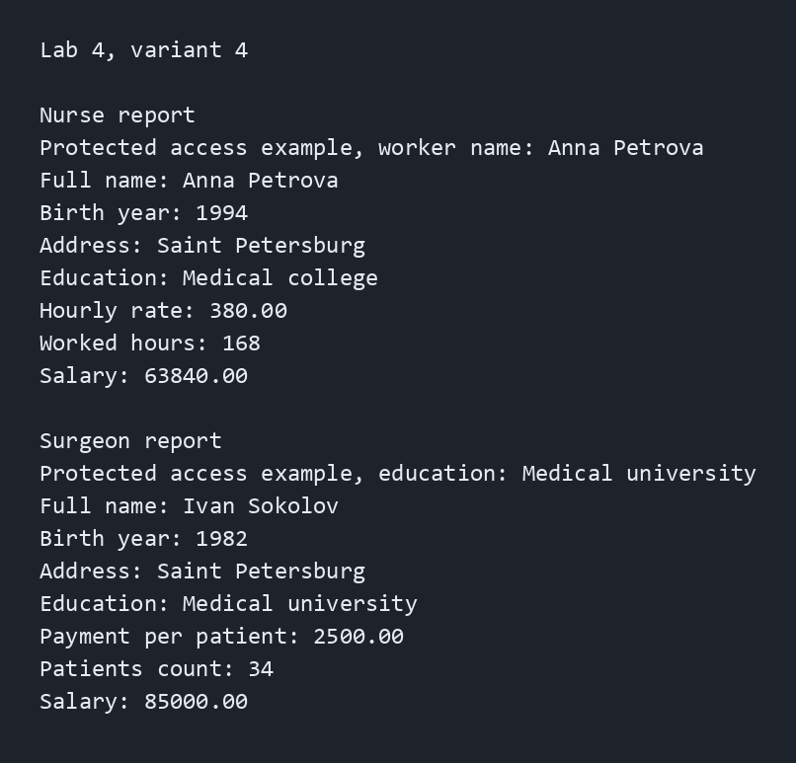
Вывод
В работе реализованы базовый и производные классы, а также продемонстрирован доступ к защищенным полям базового класса из производных. Расчет заработной платы для каждого типа работников выполняется в соответствии с условием варианта.

